Basın bülteni Sulz am Neckar, Ekim 2018

Endüstri 4.0’a hazır

KIPP akıllı ürün serisi olan FEATURE grip’i tanıtıyor

HEINRICH KIPP WERK bu yılki MOTEK fuarında yeni bir ürün serisi olan FEATURE grip’i sergiliyor. Bu ürünleri özel kılan şey yapılarına entegre edilmiş olan ve belirli bir parametre veya durum hakkında geri bildirimde bulunan elektromekanik ve sensorik ürünlerdir. Ziyaretçiler bu yenilikçi teknolojiyi 8. – 11. Ekim tarihleri arasında Stuttgart’taki Uluslararası Üretim ve Montaj Otomasyonu Uzmanlık Fuarında keşfedebileceklerdir.

KIPP’in FEATURE grip serisinin yeni ürünleri kullanıcıya parçaya entegre edilmiş işlevsellikler sayesinde bir katma değer sunmaktadır. Bir gözetimi mümkün kılmakta ve durum ya da güç gibi bilgileri tespit edebilmektedirler. Bilgilerin merkezi bir noktada işlenmesi ve görselleştirilmesi ile zaman tasarrufu sağlanabilir ve proses emniyeti elde edilebilir.

KIPP’in yeni ürün serisinde güç sensörlü hızlı bağlama elemanları ve durum sensörlü bilyalı setiskur vidalar yer alır: Güç sensörlü hızlı bağlama elemanları, iş parçası üzerinde etki yaratan gücü bildirir. Bu sayede güç etkisi tam olarak kontrol altında tutulabilmektedir. Oluşan düşüş veya aşımlar varsayılan değerler üzerinden bildirilmektedir.
İndeksleme pistonunun durumu bir uygulama desteğiyle gösterilir: Yeşil ışık yandığında, kilitlidir. Ancak kırmızı ışık görüldüğünde, indeksleme pistonu çekilmiştir ve denetlenmelidir. Durum sensörlü bilyalı setiskur, vida baskı piminin basılı mı yoksa dışarı mı sürülmüş olduğunu bildirir. Baskı parçasındaki bir sensör, sinyali bağlantı kablosu üzerinden işler. Ek olarak baskı parçasında bir LED bulunur ve mevcut durumu gösterir.

“FEATURE grip“ serisinin tüm ürünleri özel yazılım çözümleri, sistemler, mobil son cihazlar veya uygulamalar ile bağlantı kurmaya izin vermektedir. Değerler tek tek kayıt edilir ve bu sayede sonradan değerlendirmeye alınabilir. Ürünler bu sayede müşteriye Endüstri 4.0’a erişim imkanı da sağlamaktadır.

HEINRICH KIPP WERK ürünleri Salon 3 Stant 3325’de sergiliyor. Ekip, ilgi duyan ziyaretçilerin gelmesinden memnun olur ve ziyaretçileri kendi CAFÉ Lounge'larında bir servis görevlisinin sunacağı kapuçino veya espresso içmeye davet eder.

Boşluklu işaret: 2.131
Headline: 53
Pre-head: 20
Text: 2.102
Gesamt: 2.175

HEINRICH KIPP WERK KG
Stefanie Beck, pazarlama
Heubergstraße 2
72172 Sulz am Neckar

Telefon: +49 7454 793-30
E-posta: stefanie.beck@kipp.com

Burada ayrıntılı bilgiler bulabilirsiniz
Bkz. www.kipp.com.tr, Bölge: Almanya, Bölüm: Haberler/Basın bölümü

Fotoğraflar

KIPP akıllı ürün serisi olan FEATURE grip’i tanıtıyor Fotoğraf: KIPP  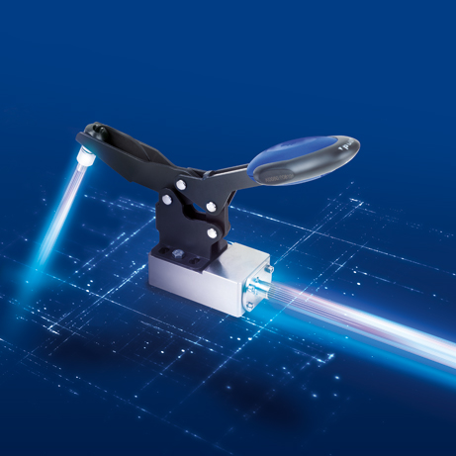 | Görüntü dosyası:  KIPP-FEATURE-grip.jpg

Resim hakları: Uzman medyalarda lisanssız ve ücretsiz yayınlama için izin verilmiştir.
Belge ve kaynak bilgisi ile lütfen.

